Febrero 2022



# 

# **Traducción de Álgebra Relacional a SQL**

**Instituto Tecnológico y de Estudios Superiores de Monterrey**

**Campus Querétaro**

**Construcción de software y toma de decisiones**

TC2005.402

Eduardo Daniel Juárez Pineda

Ricardo Cortés Espinosa

Presenta:

**Ricardo Andrés Cáceres Villibord | A01706972**

**Andrés Magaña Pérez | A01067963**

**Alejandro Ruiz García Rojas | A01611451**

**Miguel Weiping Tang Feng | A01610836**

**Said Ortigoza Trujillo | A01707430**

**Fernanda Michelle Torres Aguilar | A01067954**

**Modelo Relacional**

Película(título, año, duración, encolor, nomestudio, idproductor)

Elenco(título, año, nombreActor)

Actor(nombreActor, direcciónActor, teléfonoActor, fechanacimiento, sexo)

Productor(idproductor, nombreProductor, direcciónProductor, teléfonoActor, importeventas)

Estudio(nomestudio, direcciónEstudio)

**Modelo Entidad Relación**

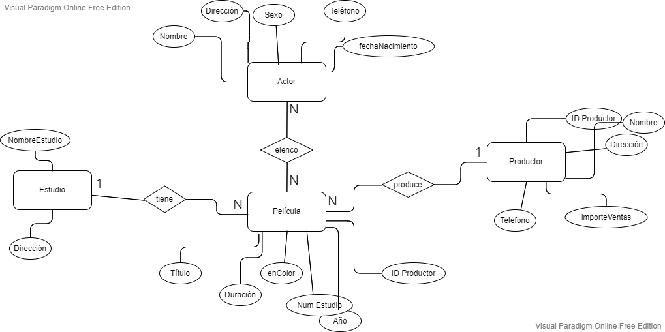

**Expresiones**

**1. Nombre de actriz, fecha de nacimiento y título de la películas donde han sido parte del elenco mujeres (obtener sólo actrices, no actores).**

* *Expresión Algebráica*
$π_{nombreActor, fechaNacimiento, Título}(σ_{Sexo = 'Femenino'} (Actor><Elenco))$

* *Expresión SQL*

**SELECT** nombreActor, fechaNacimiento, título

**FROM** Actor, Elenco

**WHERE** Actor.nombreActor = Elenco.nombreActor AND Sexo = ‘Femenino’

**2. Títulos de películas en las que actuó Mike Myers en la década pasada.**

* *Expresión Algebráica*
$π_{Título}(σ_{nombreActor = 'Mike Myers' AND anio < = '\#31/12/2019\#' AND anio>= '\#01/01/2010\#'} (Película><Elenco))$

* *Expresión SQL*

**SELECT** Titulo

**FROM** Actor, Elenco

**WHERE** Actor.NombreActor = Elenco.NombreActor AND nombreActor = ‘Myke Myers’ AND anio < ‘#01/01/2021#’ AND anio >= ‘#01/01/2010#’

**3. Nombre e importe de ventas de los productores que han producido películas en las que ha actuado Tom Cruise.**

* *Expresión Algebráica*
$π_{nombreProductor, ImporteVentas}(σ_{Nombre = 'Tom Cruise''}((Película><Elenco)><Productor)$

* *Expresión SQL*

**SELECT** nombreProductor, ImporteVentas

**FROM** Película**,** Elenco, Productor

**WHERE** Película.idProductor = Elenco.idProductor AND Película.nombreActor = Elenco.nombreActor ANDnombreActor = ‘Tom Cruise’

**4. Dirección de los estudios en los que se han filmado películas con más de tres horas de duración en las que han actuado Salma Hayek o Antonio Banderas.**

* *Expresión Algebraica*
$π_{dirección}(σ_{(NombreActor = 'Salma Hayek' OR NombreActor = 'Antonio Balderas') AND duración > 180}((Elenco ><(Estudio><Pelicula ))$

* *Expresión SQL*

**SELECT** dirección

**FROM** Elenco, Estudio, Película

**WHERE** Pelicula.nomestudio = Estudio.nomestudio AND nombreActor = ‘Salma Hayek’ OR nombreActor = ‘Antonio Banderas’ AND duración > 180

**5. Elenco de la película "Romeo y Julieta" de la producción del año 1938.**

* *Expresión Algebraica*
$π_{nombreActor}(σ_{Título =' Romeo y Julieta' AND (anio > = '\#01/01/1938\#' AND anio <= '\#31/12/1938\#')}(Elenco><Pelicula ))$

* *Expresión SQL*

**SELECT** nombreActor

**FROM** Elenco, Pelicula

**WHERE** Elenco.titulo = Pelicula.titulo AND titulo = ‘Romeo y Julieta’ AND anio>= ‘#01/01/1938#’ AND anio <= ‘#31/12/1938#’

**6. Nombre y teléfono de los actores que han aparecido en películas en las que el productor ha sido George Lucas.**

* *Expresión Algebraica*
$π_{nombreActor, TeléfonoActor}(σ_{nombreProductor = 'George Lucas'}(((Productor><Pelicula )><Elenco)><Actor))$

* *Expresión SQL*

**SELECT** nombreActor, TelefonoActor

**FROM** Productor, Pelicula, Elenco, Actor

**WHERE** Productor.idProductor = Pelicula.idProductor AND Pelicula.titutlo = Elenco.titulo AND Actor.nombreActor = Elenco.nombreActor AND nombreProductor = ‘George Lucas’

**7. Nombres de los actores que han participado en películas filmadas entre 1995 y el 2000.**

* *Expresión Algebraica*
$π_{nombreActor}(σ_{anio > = '\#01/01/1955\#' AND anio <= '\#31/12/2000\#'}(Elenco><Pelicula ))$

* *Expresión SQL*

**SELECT** nombreActor

**FROM** Elenco, Pelicula

**WHERE** Elenco.titulo = Pelicula.titulo AND anio >= ‘#01/01/1955#’ AND anio <= ’#31/12/2000#’

**8. Nombre de los productores que han filmado películas para la "Universal Pictures".**

* *Expresión Algebraica*
$π_{nombreProductor}(σ_{nomestudio = 'Universal Pictures'}((Estudio><Pelicula )><Productor))$

* *Expresión SQL*

**SELECT** nombreProductor

**FROM** Estudio, Pelicula, Productor

**WHERE** Estudio.nomestudio = Pelicula.nomestudio AND Pelicula.idProductor = Productor.idProductor AND nomestudio = ‘Universal Pictures’

**9. Nombre de los actores con más de 60 años de Edad que participaron en la película del "Mago de Oz".**

* *Expresión Algebraica*
$π_{nombreActor}(σ_{Título = 'Mago de Oz' AND fechaNacimiento <= '\#31/12/1962\#' }(Elenco><Actor))$

* *Expresión SQL*

**SELECT** nombreActor

**FROM** Elenco, Actor

**WHERE** Actor.nombreActor = Elenco.nombreActor AND titulo = ‘Mago de Oz’ AND fechaNacimiento <= ‘#31/12/1962#’

**10. Nombre de los productores que han trabajado tanto para los estudios "FOX" como para "MGM".**

* *Expresión Algebraica*
$R1=π_{nombreProductor}(σ_{nomestudio = 'FOX' }((Estudio><Película)><Productor))$

$R2=π_{nombreProductor}(σ_{nomestudio = 'MGM' }((Estudio><Película)><Productor))$

$R1∩ R2$

* *Expresión SQL*

(**SELECT** nombreProductor **FROM** Estudio, Pelicula, Productor **WHERE** Estudio.nomestudio = Pelicula.nomestudio AND Pelicula.idProductor = Productor.idProductor AND nomestudio = ‘FOX’)

intersect

(**SELECT** nombreProductor **FROM** Estudio, Pelicula, Productor **WHERE** Estudio.nomestudio = Pelicula.nomestudio AND Pelicula.idProductor = Productor.idProductor AND nomestudio = ‘MGM’)